Постройте трехмерную модель здания (по выбранному варианту), используя материалы **Рабочей тетради с практическими заданиями и методическими рекомендациями**

**по их выполнению** (файл Лаб_6_KOMPAS-3D_теория.pdf). Полезна будет ссылка на видео по построению модели дома <https://www.youtube.com/watch?v=WXi51UYBbLw>

Допускается приблизительное (неточное) соблюдение размеров в вариантах заданий.

Необходимо использовать следующие объекты в своем проекте:

- стена,

- дверь,

- колонна,

- окно,

- перекрытие,

- крыша,

- пандус,

- лестница,

- мебель и сантехнические изделия.

Дополнительно:

1. Пронумеровать помещения 1-го и 2-го этажа с указанием площади.
2. Используя команду **Менеджер помещений**, отобразить таблицу экспликации помещений на листе.
3. Создать новый лист «Спецификация дверей, окон» и разместить на нем соответствующие спецификации.
4. После получения готовой 3D модели дома, добавьте в чертеж параллелепипед в качестве заготовки пласта земли, поменяйте его цвет на зелёный. Обустройте территорию, добавив необходимые компоненты (забор, деревья).
5. Выполните построение фасада и разреза здания.

Вариант 1

Жилая / Общая площадь **172,0 / 225,7 м²** Гараж 53,7 м² Площадь застройки 172,4 м² Кубатура 463,79 m³ Высота 9,55 m Угол наклона кровли 30° / 25° Площадь крыши 255,69 m²

Первый этаж 90,4 / 144,1 м²

[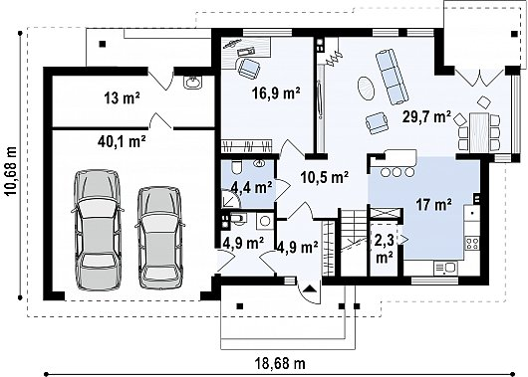](http://z500proekty.ru/thumbs/1024x0s20/-FilesZ500-res-rzuty-Zx12-Zx12_GL2_rzut1_png.jpg)

Второй этаж 81,6 м²

[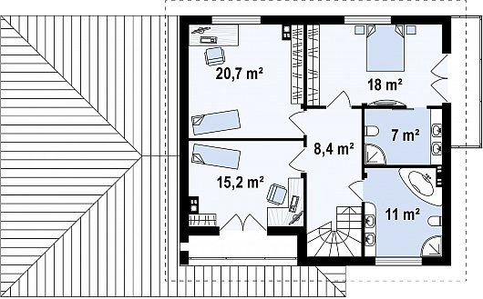](http://z500proekty.ru/thumbs/1024x0s20/-FilesZ500-res-rzuty-Zx12-Zx12_GL2_rzut2_png.jpg)

Вариант 2

Жилая / Общая площадь **165,6 / 234,7 м²** Гараж 69,1 м² Площадь застройки 174,3 м² Кубатура 0 m³ Высота 8,81 m Угол наклона кровли 22° Площадь крыши 171,93 m² Минимальные размеры участка шир. 24,29m × длина 18,89m

Первый этаж 79,5 / 148,5 м²

[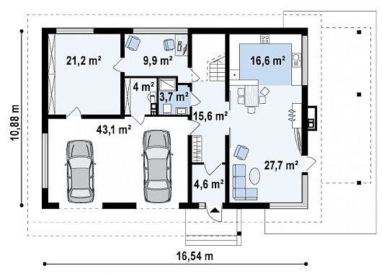](http://z500proekty.ru/thumbs/1024x0s20/-FilesZ500-res-rzuty-Zx2-Zx2_GL2_rzut1_png.jpg)

[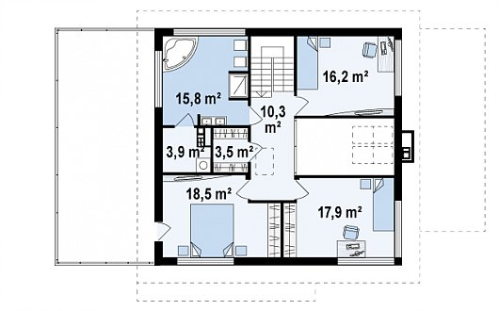](http://z500proekty.ru/thumbs/1024x0s20/-FilesZ500-res-rzuty-Zx2-Zx2_GL2_rzut2_png.jpg)Второй этаж 86,1 м²

-

Вариант 3

Жилая / Общая площадь **183,4 / 231,3 м²** Гараж 47,9 м² Площадь застройки 162,0 м² Кубатура 670,8 m³ Высота 10 m Угол наклона кровли 30° / 35° Площадь крыши 190,7 m² Минимальные размеры участка шир. 21,39m × длина 20,94m –

Первый этаж 86,3 / 134,2 м²

[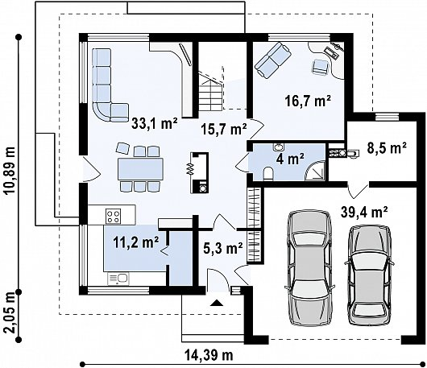](http://z500proekty.ru/thumbs/1024x0s20/-FilesZ500-res-rzuty-Zx10-Zx10_rzut1_png.jpg)

Второй этаж 97,2 м²

[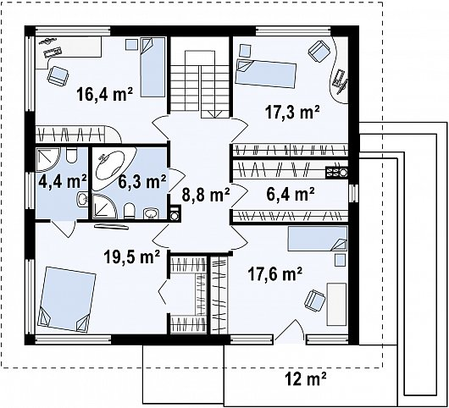](http://z500proekty.ru/thumbs/1024x0s20/-FilesZ500-res-rzuty-Zx10-Zx10_rzut2_png.jpg)-

Вариант 4

Жилая / Общая площадь **191,2 / 242,5 м²** Гараж 46,1 м² Площадь застройки 243,6 м² Кубатура 1 131,17 m³ Высота 8,35 m Угол наклона кровли 2° Площадь крыши 150,29 m² Минимальные размеры участка шир. 23,56m × длина 26,56m –

Первый этаж 110,3 / 161,5 м²

[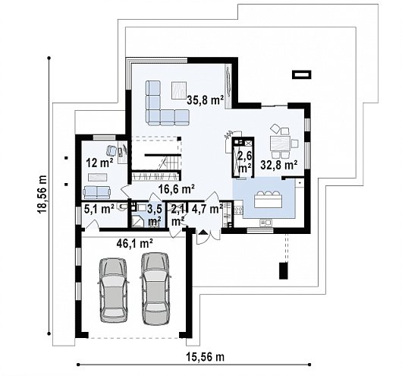](http://z500proekty.ru/thumbs/1024x0s20/-FilesZ500-res-rzuty-Zx108-Zx108_rzut1_png.jpg)

Второй этаж 81,0 м²

[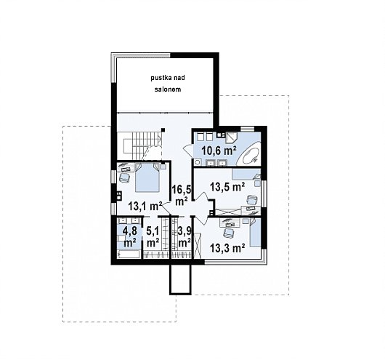](http://z500proekty.ru/thumbs/1024x0s20/-FilesZ500-res-rzuty-Zx108-Zx108_rzut2_png.jpg)

Вариант 5

Жилая / Общая площадь **170,6 / 206,1 м²** Гараж 35,5 м² Площадь застройки 153,2 м² Кубатура 556,8 m³ Высота 9,55 m Угол наклона кровли 30° / 25° Площадь крыши 231,43 m² -

Первый этаж 89,7 / 125,2 м²

[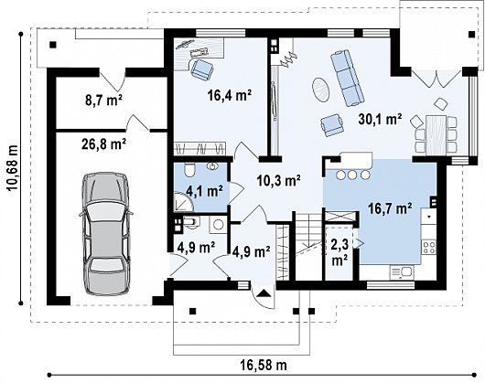](http://z500proekty.ru/thumbs/1024x0s20/-FilesZ500-res-rzuty-Zx12-Zx12_k_rzut1_png.jpg)

Второй этаж 80,9 м²

[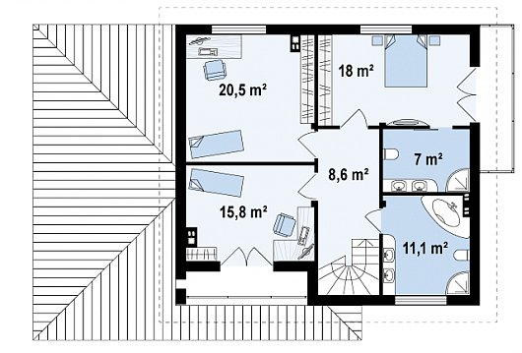](http://z500proekty.ru/thumbs/1024x0s20/-FilesZ500-res-rzuty-Zx12-Zx12_k_rzut2_png.jpg)-

Вариант 6

Жилая / Общая площадь **170,7 / 206,2 м²** Гараж 35,5 м² Площадь застройки 153,2 м² Кубатура 556,8 m³ Высота 9,55 m Угол наклона кровли 30° / 25° Площадь крыши 231,43 m² Минимальные размеры участка шир. 23,58m × длина 18,68m –

Первый этаж 89,7 / 125,3 м²

[](http://z500proekty.ru/thumbs/1024x0s20/-FilesZ500-res-rzuty-Zx12-Zx12_rzut1_png.jpg)

Второй этаж 80,9 м²

[](http://z500proekty.ru/thumbs/1024x0s20/-FilesZ500-res-rzuty-Zx12-Zx12_rzut2_png.jpg)

Вариант 7

Жилая / Общая площадь **175,1 / 211,4 м²** Гараж 36,3 м² Площадь застройки 138,0 м² Кубатура 570,8 m³ Высота 8,81 m Угол наклона кровли 22° Площадь крыши 175 m² Минимальные размеры участка шир. 18,39m × длина 21,89m

Первый этаж 77,3 / 113,7 м²

[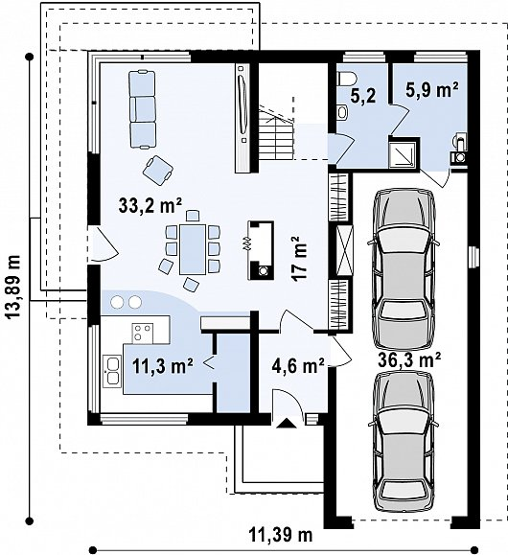](http://z500proekty.ru/thumbs/1024x0s20/-FilesZ500-res-rzuty-Zx7-Zx7_rzut1_png.jpg)

Второй этаж 97,7 м²

[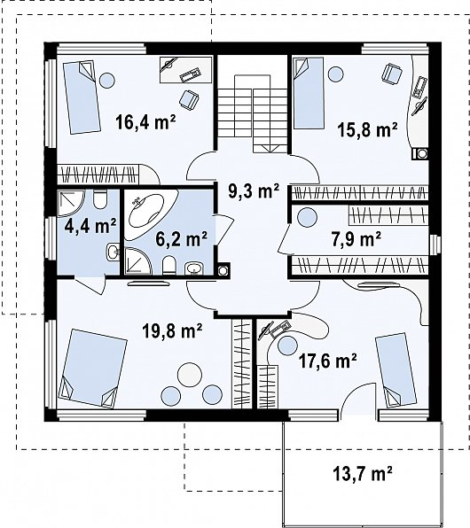](http://z500proekty.ru/thumbs/1024x0s20/-FilesZ500-res-rzuty-Zx7-Zx7_rzut2_png.jpg)

Вариант 8

Жилая / Общая площадь **189,1 / 221,9 м²** Гараж 32,9 м² Площадь застройки 145,0 м² Кубатура 621,4 m³ Высота 8,42 m Угол наклона кровли 19° Площадь крыши 170,36 m² Минимальные размеры участка шир. 21,08m × длина 19,96m

Первый этаж 85,3 / 118,2 м²

[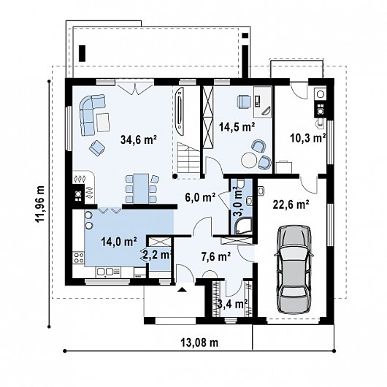](http://z500proekty.ru/thumbs/1024x0s20/-FilesZ500-res-rzuty-Zx4-Zx4_rzut1_png.jpg)

Второй этаж 103,7 м²

[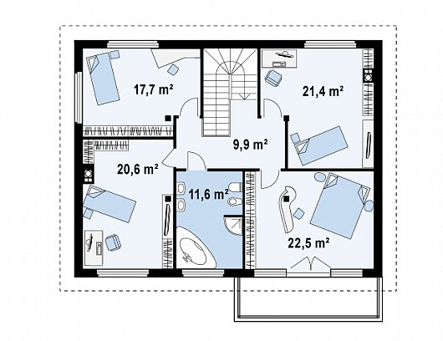](http://z500proekty.ru/thumbs/1024x0s20/-FilesZ500-res-rzuty-Zx4-Zx4_rzut2_png.jpg)

Вариант 9

Жилая / Общая площадь **177,0 / 230,4 м²** Гараж 53,4 м² Площадь застройки 161,5 м² Кубатура 635 m³ Высота 9,85 m Угол наклона кровли 30° / 35° Площадь крыши 206,03 m² Минимальные размеры участка шир. 18,31m × длина 20,94m

Первый этаж 80,3 / 133,7 м²

[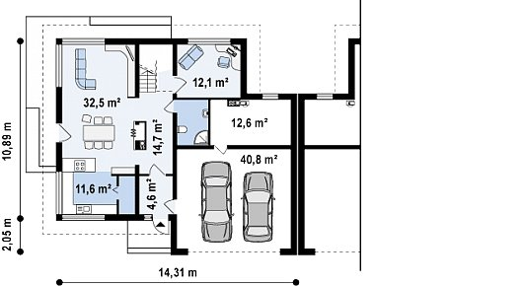](http://z500proekty.ru/thumbs/1024x0s20/-FilesZ500-res-rzuty-Zb2-Zb2_rzut1_png.jpg)

Второй этаж 96,7 м²

[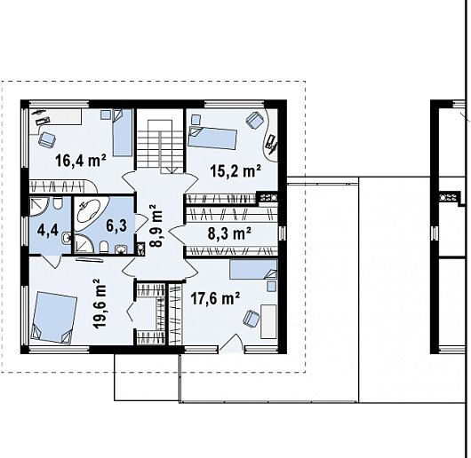](http://z500proekty.ru/thumbs/1024x0s20/-FilesZ500-res-rzuty-Zb2-Zb2_rzut2_png.jpg)

Вариант 10

Жилая / Общая площадь **183,4 / 231,3 м²** Гараж 47,9 м² Площадь застройки 162,0 м² Кубатура 670,8 m³ Высота 10 m Угол наклона кровли 30° / 35° Площадь крыши 190,7 m² Минимальные размеры участка шир. 21,39m × длина 20,94m

Первый этаж 86,3 / 134,2 м²

[](http://z500proekty.ru/thumbs/1024x0s20/-FilesZ500-res-rzuty-Zx10-Zx10_rzut1_png.jpg)

Второй этаж 97,2 м²

[](http://z500proekty.ru/thumbs/1024x0s20/-FilesZ500-res-rzuty-Zx10-Zx10_rzut2_png.jpg)

Вариант 11

Жилая / Общая площадь **178,9 / 248,3 м²** Гараж 32,6 м² Площадь застройки 194,0 м² Кубатура 520 m³ Высота 6,78 m Угол наклона кровли 28° Площадь крыши 321,29 m² Минимальные размеры участка шир. 25,9m × длина 19,6m

Первый этаж 135,8 / 168,4 м²

[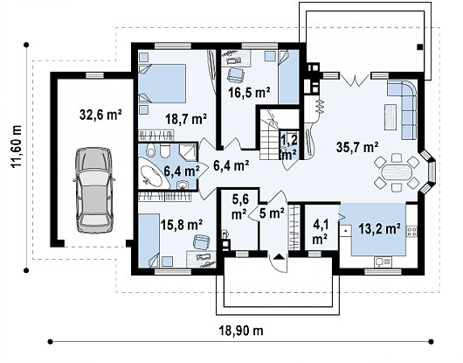](http://z500proekty.ru/thumbs/1024x0s20/-FilesZ500-res-rzuty-Z10-Z10_D_sdu_GL_rzut1_png.jpg)

Второй этаж 43,1 / 80,0 м²

[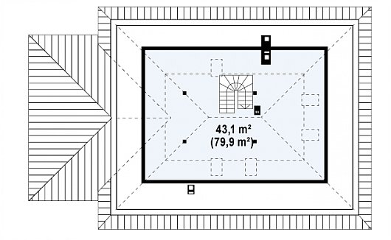](http://z500proekty.ru/thumbs/1024x0s20/-FilesZ500-res-rzuty-Z10-Z10_D_sdu_GL_rzut2_png.jpg)

Вариант 12

Жилая / Общая площадь **206,0 / 251,5 м²** Гараж 45,5 м² Площадь застройки 176,5 м² Кубатура 679 m³ Высота 8,91 m Угол наклона кровли 22° Площадь крыши 185,5 m² Минимальные размеры участка шир. 23m × длина 21m

Первый этаж 99,3 / 144,8 м²

[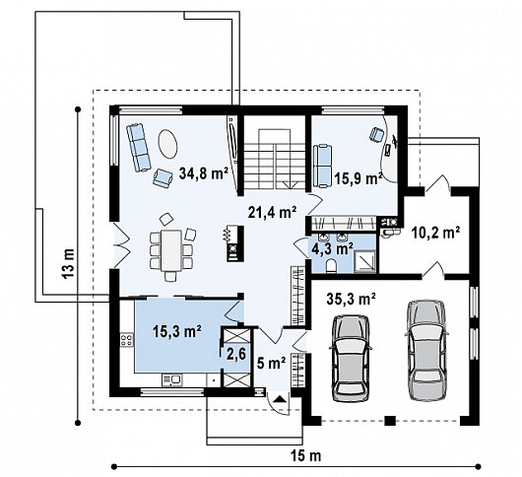](http://z500proekty.ru/thumbs/1024x0s20/-FilesZ500-res-rzuty-Zx30-Zx30_rzut1_png.jpg)

Второй этаж 106,7 м²

[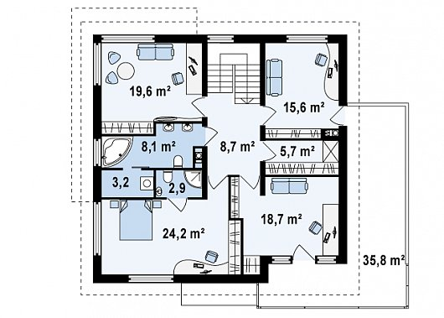](http://z500proekty.ru/thumbs/1024x0s20/-FilesZ500-res-rzuty-Zx30-Zx30_rzut2_png.jpg)

Вариант 13

Жилая / Общая площадь **203,9 / 250,2 м²** Гараж 46,3 м² Площадь застройки 184,6 м² Кубатура 663,2 m³ Высота 7,1 m Угол наклона кровли 2,5° Площадь крыши 107,61 m² Минимальные размеры участка шир. 24,64m × длина 23,24m

Первый этаж 102,7 / 149,0 м²

[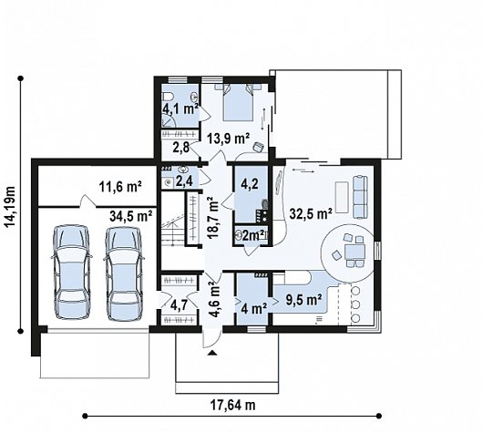](http://z500proekty.ru/thumbs/1024x0s20/-FilesZ500-res-rzuty-Zx46-Zx46_GL2_rzut1_png.jpg)

Второй этаж 101,2 м²

[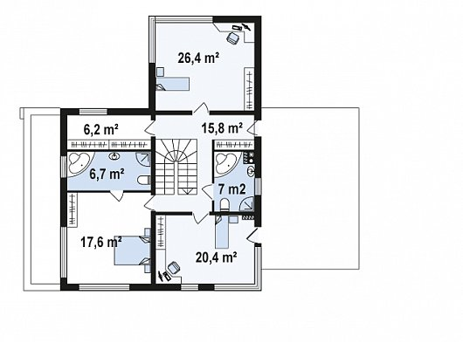](http://z500proekty.ru/thumbs/1024x0s20/-FilesZ500-res-rzuty-Zx46-Zx46_GL2_rzut2_png.jpg)

Вариант 14

Жилая / Общая площадь **150,5 / 216,8 м²** Гараж 25,5 м² Площадь застройки 142,0 м² Кубатура 508,6 m³ Высота 7,4 m Угол наклона кровли 32° Площадь крыши 227,27 m² Минимальные размеры участка шир. 22,89m × длина 18,39m

Первый этаж 90,2 / 115,7 м²

[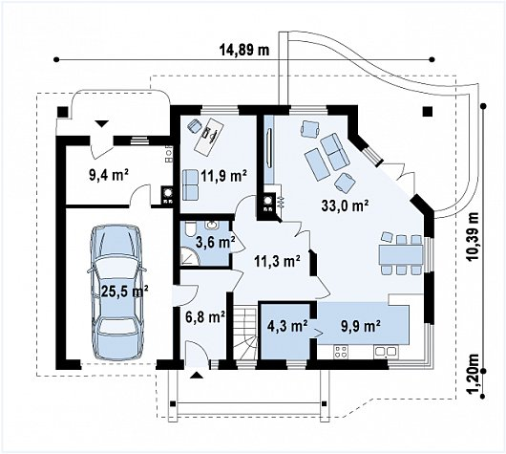](http://z500proekty.ru/thumbs/1024x0s20/-FilesZ500-res-rzuty-Z56-Z56_rzut1_png.jpg)

Второй этаж 60,3 / 101,0 м²

[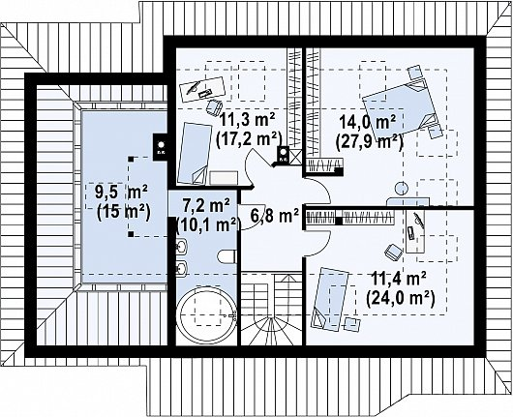](http://z500proekty.ru/thumbs/1024x0s20/-FilesZ500-res-rzuty-Z56-Z56_rzut2_png.jpg)

Вариант 15

Жилая / Общая площадь **189,1 / 221,9 м²** Гараж 32,9 м² Площадь застройки 145,0 м² Кубатура 621,4 m³ Высота 8,42 m Угол наклона кровли 19° Площадь крыши 170,36 m² Минимальные размеры участка шир. 21,08m × длина 19,96m

Первый этаж 85,3 / 118,2 м²

[](http://z500proekty.ru/thumbs/1024x0s20/-FilesZ500-res-rzuty-Zx4-Zx4_rzut1_png.jpg)

Второй этаж 103,7 м²

[](http://z500proekty.ru/thumbs/1024x0s20/-FilesZ500-res-rzuty-Zx4-Zx4_rzut2_png.jpg)

Вариант 16

Жилая / Общая площадь **200,3 / 239,1 м²** Гараж 31,1 м² Площадь застройки 164,2 м² Кубатура 695,06 m³ Высота 9,43 m Угол наклона кровли 25° Площадь крыши 225,09 m² -

Первый этаж 94,6 / 133,4 м²

[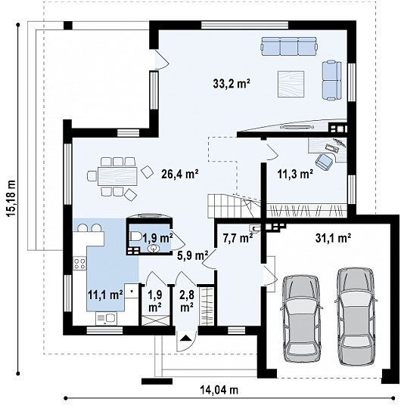](http://z500proekty.ru/thumbs/1024x0s20/-FilesZ500-res-rzuty-Z156-Z156_rzut1_png.jpg)

Второй этаж 105,7 м²

[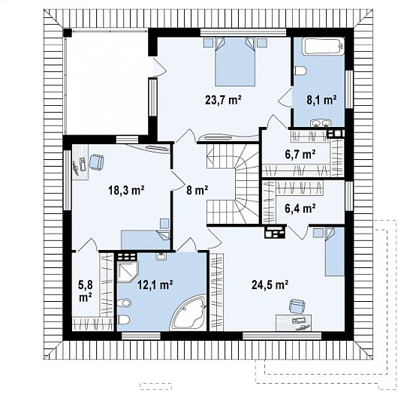](http://z500proekty.ru/thumbs/1024x0s20/-FilesZ500-res-rzuty-Z156-Z156_rzut2_png.jpg)

Вариант 17

Жилая / Общая площадь **167,5 / 233,7 м²** Площадь застройки 134,3 м² Кубатура 514,8 m³ Высота 7,19 m Угол наклона кровли 30° / 45° Площадь крыши 209,18 m² Минимальные размеры участка шир. 20,48m × длина 19,88m

Первый этаж 110,1 м²

[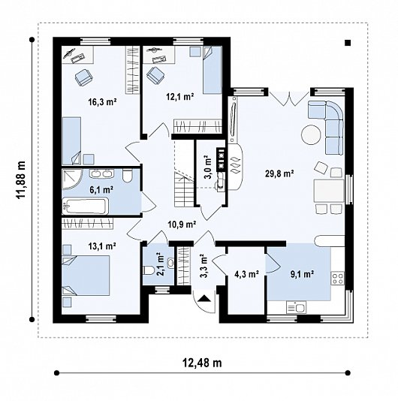](http://z500proekty.ru/thumbs/1024x0s20/-FilesZ500-res-rzuty-Z84-Z84_rzut1_png.jpg)

Второй этаж 57,3 / 123,5 м²

[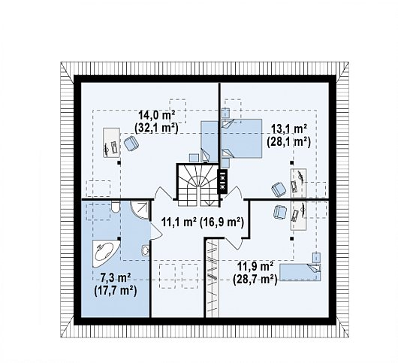](http://z500proekty.ru/thumbs/1024x0s20/-FilesZ500-res-rzuty-Z84-Z84_rzut2_png.jpg)

Вариант 18

Жилая / Общая площадь **163,5 / 214,3 м²** Гараж 34,9 м² Площадь застройки 142,4 м² Кубатура 544,3 m³ Высота 7,91 m Угол наклона кровли 40° Площадь крыши 211,6 m² Минимальные размеры участка шир. 15,98m × длина 26,54m

Первый этаж 79,8 / 114,7 м²

[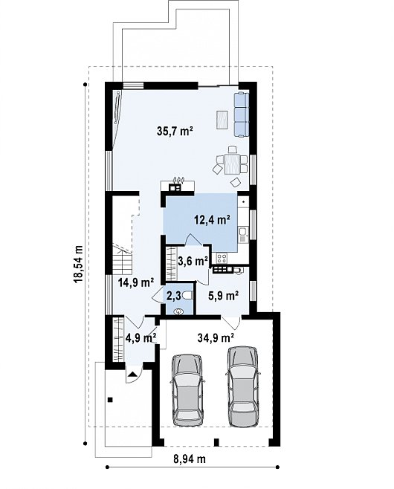](http://z500proekty.ru/thumbs/1024x0s20/-FilesZ500-res-rzuty-Z294-Z294_rzut1_png.jpg)

Второй этаж 83,7 / 99,6 м²

[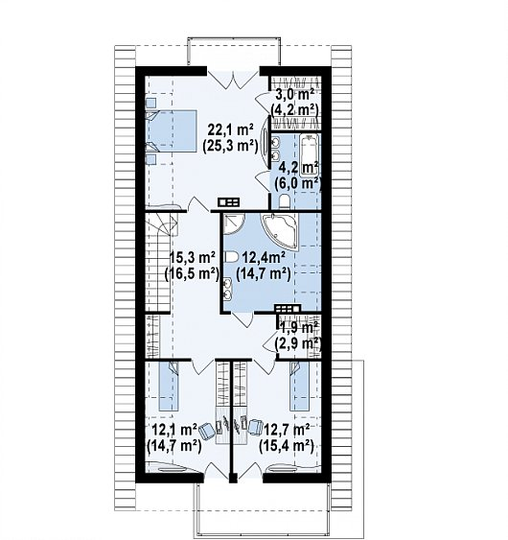](http://z500proekty.ru/thumbs/1024x0s20/-FilesZ500-res-rzuty-Z294-Z294_rzut2_png.jpg)

Вариант 19

Жилая / Общая площадь **208,6 / 234,8 м²** Площадь застройки 150,2 м² Кубатура 575,3 m³ Высота 7,84 m Угол наклона кровли 40° Площадь крыши 270,12 m² Минимальные размеры участка шир. 23,28m × длина 18,62m

Первый этаж 123,1 м²

[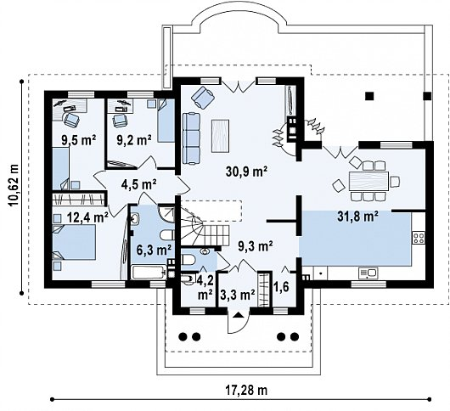](http://z500proekty.ru/thumbs/1024x0s20/-FilesZ500-res-rzuty-Z20-Z20_rzut1_png.jpg)

Второй этаж 85,5 / 111,7 м²

[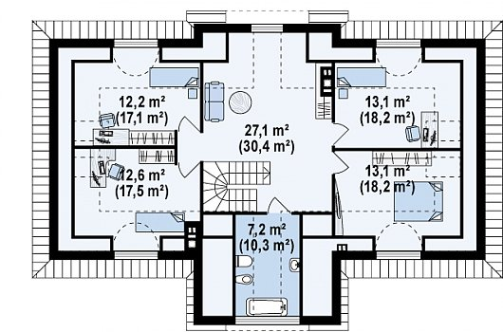](http://z500proekty.ru/thumbs/1024x0s20/-FilesZ500-res-rzuty-Z20-Z20_rzut2_png.jpg)

Вариант 20

Жилая / Общая площадь **146,0 / 234,1 м²** Гараж 44,5 м² Площадь застройки 167,0 м² Кубатура 538,4 m³ Высота 7,2 m Угол наклона кровли 30° / 34,5° Площадь крыши 251,8 m² Минимальные размеры участка шир. 24,48m × длина 18,98m

Первый этаж 94,8 / 139,3 м²

[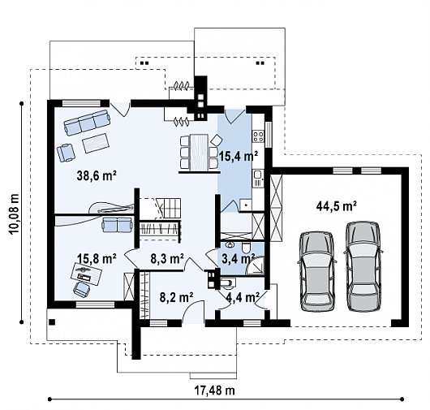](http://z500proekty.ru/thumbs/1024x0s20/-FilesZ500-res-rzuty-Z67-Z67_rzut1_png.jpg)

Второй этаж 51,2 / 94,8 м²

[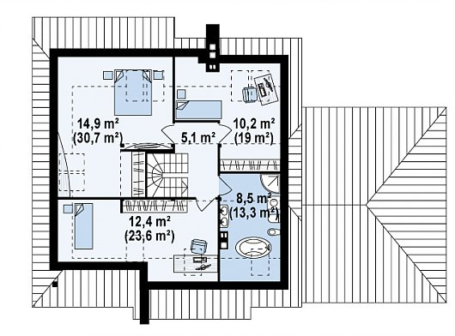](http://z500proekty.ru/thumbs/1024x0s20/-FilesZ500-res-rzuty-Z67-Z67_rzut2_png.jpg)

Вариант 21

Жилая / Общая площадь **161,2 / 245,7 м²** Гараж 34,0 м² Площадь застройки 155,9 м² Кубатура 563,6 m³ Высота 7,5 m Угол наклона кровли 35° Площадь крыши 229,04 m² Минимальные размеры участка шир. 22,94m × длина 20,54m

Первый этаж 93,7 / 127,7 м²

[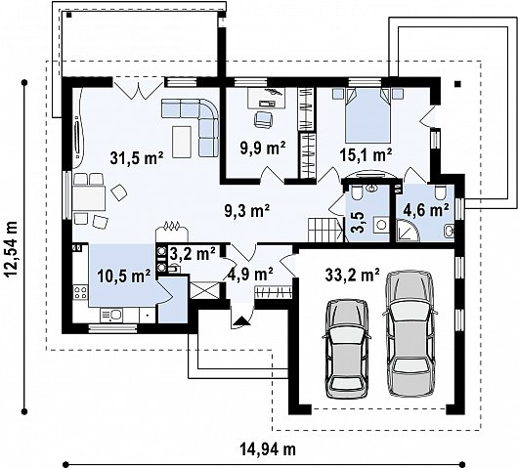](http://z500proekty.ru/thumbs/1024x0s20/-FilesZ500-res-rzuty-Z173-Z173_rzut1_png.jpg)

Второй этаж 67,5 / 118,0 м²

[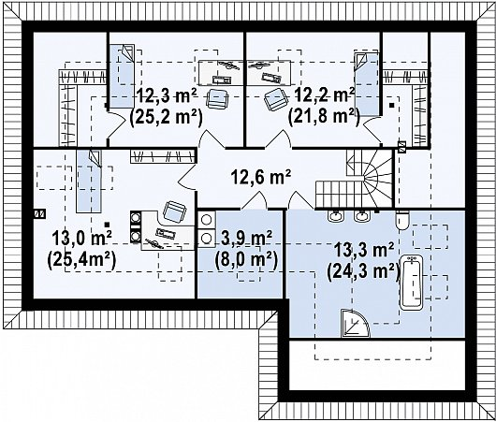](http://z500proekty.ru/thumbs/1024x0s20/-FilesZ500-res-rzuty-Z173-Z173_rzut2_png.jpg)

Вариант 22

Жилая / Общая площадь **177,4 / 230,8 м²** Площадь застройки 134,9 м² Кубатура 549,2 m³ Высота 7,93 m Угол наклона кровли 40° Площадь крыши 228,47 m² Минимальные размеры участка шир. 22,28m × длина 18,56m

Первый этаж 109,3 м²

[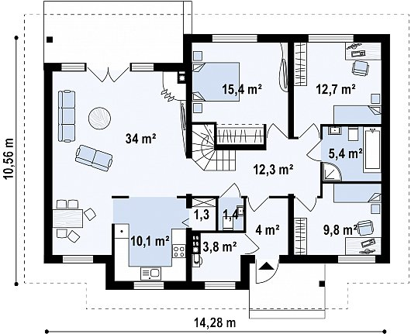](http://z500proekty.ru/thumbs/1024x0s20/-FilesZ500-res-rzuty-Z83-Z83_rzut1_png.jpg)

Второй этаж 68,0 / 121,5 м²

[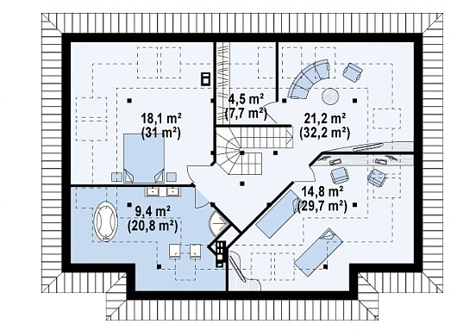](http://z500proekty.ru/thumbs/1024x0s20/-FilesZ500-res-rzuty-Z83-Z83_rzut2_png.jpg)

Вариант 23

Жилая / Общая площадь **158,5 / 217,8 м²** Гараж 28,4 м² Площадь застройки 138,1 м² Кубатура 511,1 m³ Высота 8,01 m Угол наклона кровли 38° Площадь крыши 211,88 m² Минимальные размеры участка шир. 21,58m × длина 18,38m

Первый этаж 86,2 / 114,6 м²

[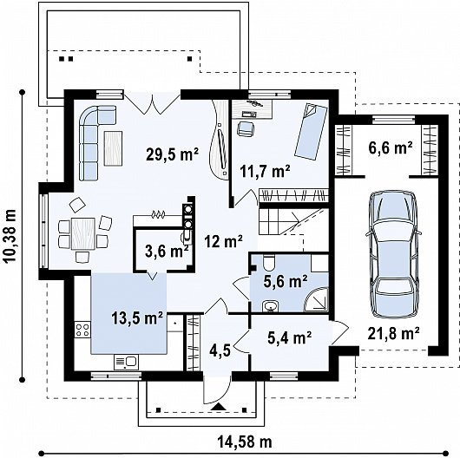](http://z500proekty.ru/thumbs/1024x0s20/-FilesZ500-res-rzuty-Z108-Z108_rzut1_png.jpg)

Второй этаж 72,3 / 103,2 м²

[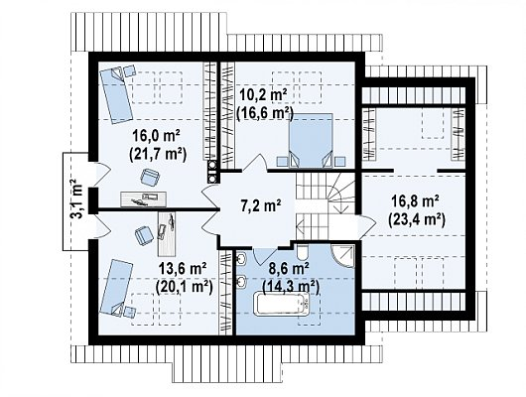](http://z500proekty.ru/thumbs/1024x0s20/-FilesZ500-res-rzuty-Z108-Z108_rzut2_png.jpg)

Вариант 24

Жилая / Общая площадь **155,7 / 252,3 м²** Площадь застройки 148,5 м² Кубатура 325,7 m³ Высота 6,21 m Угол наклона кровли 28° Площадь крыши 237,81 m² Минимальные размеры участка шир. 22,54m × длина 21,1m

Первый этаж 122,9 м²

[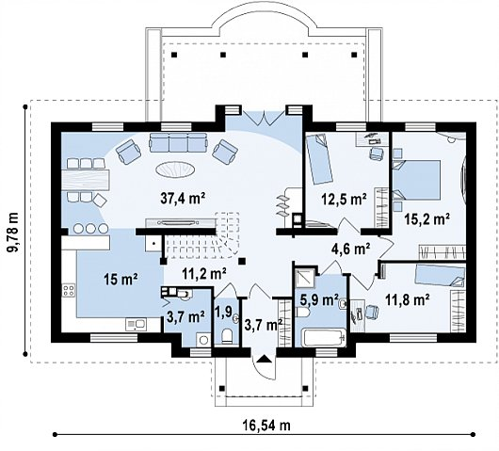](http://z500proekty.ru/thumbs/1024x0s20/-FilesZ500-res-rzuty-Z5-Z5_rzut1_png.jpg)

Второй этаж 32,8 / 129,4 м²

[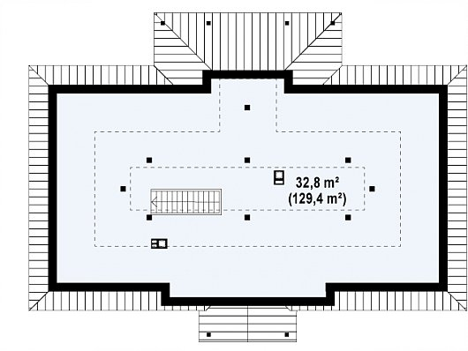](http://z500proekty.ru/thumbs/1024x0s20/-FilesZ500-res-rzuty-Z5-Z5_rzut2_png.jpg)

Вариант 25

Жилая / Общая площадь **190,3 / 222,8 м²** Гараж 32,5 м² Площадь застройки 261,0 м² Кубатура 628,4 m³ Высота 6,98 m Угол наклона кровли 30° Площадь крыши 377,2 m² Минимальные размеры участка шир. 26,48m × длина 25,64m

Первый этаж 190,3 / 222,8 м²

[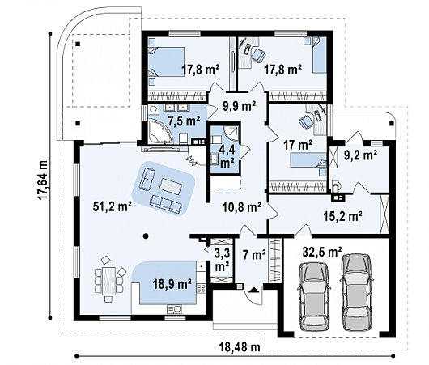](http://z500proekty.ru/thumbs/1024x0s20/-FilesZ500-res-rzuty-Z77-Z77_rzut1_png.jpg)

Второй этаж вскоре

[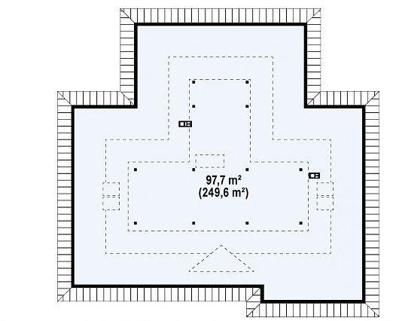](http://z500proekty.ru/thumbs/1024x0s20/-FilesZ500-res-rzuty-Z77-Z77_rzut2_png.jpg)

Вариант 26

Жилая / Общая площадь **168,3 / 217,5 м²** Чердак нет Гараж 28,4 м² Площадь застройки 148,8 м² Кубатура 534,5 m³ Высота 8,02 m Угол наклона кровли 40° Площадь крыши 255,42 m² Минимальные размеры участка шир. 24,68m × длина 17,18m

Первый этаж 94,0 / 122,4 м²

[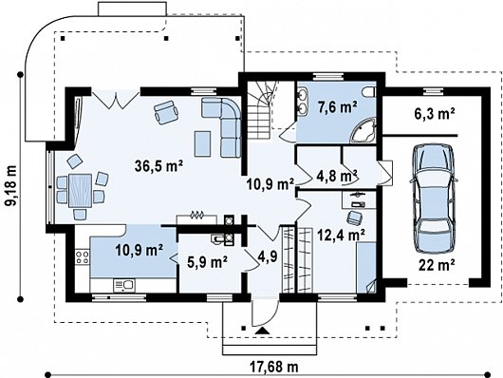](http://z500proekty.ru/thumbs/1024x0s20/-FilesZ500-res-rzuty-Z103-Z103_rzut1_png.jpg)

Второй этаж 74,3 / 95,0 м²

[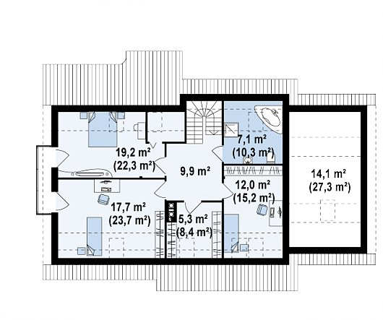](http://z500proekty.ru/thumbs/1024x0s20/-FilesZ500-res-rzuty-Z103-Z103_rzut2_png.jpg)

Вариант 27

Жилая / Общая площадь **204,0 / 235,8 м²** Гараж 31,8 м² Площадь застройки 163,5 м² Кубатура 623,3 m³ Высота 9,18 m Угол наклона кровли 35° Площадь крыши 155,94 m² Минимальные размеры участка шир. 24,88m × длина 17,48m

Первый этаж 104,3 / 136,1 м²

[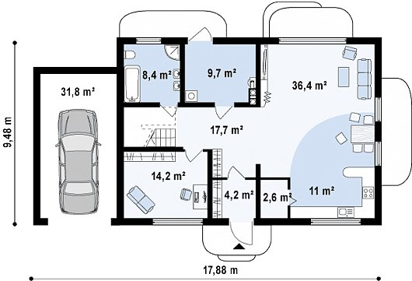](http://z500proekty.ru/thumbs/1024x0s20/-FilesZ500-res-rzuty-Zx11-Zx11_GL_rzut1_png.jpg)

Второй этаж 99,7 м²

[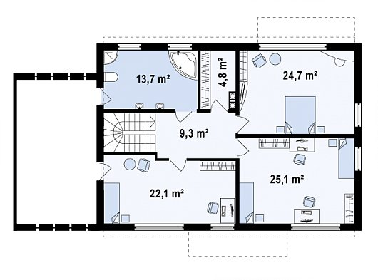](http://z500proekty.ru/thumbs/1024x0s20/-FilesZ500-res-rzuty-Zx11-Zx11_GL_rzut2_png.jpg)

Вариант 28

Жилая / Общая площадь **194,5 / 248,2 м²** Гараж 36,4 м² Площадь застройки 182,9 м² Кубатура 660,8 m³ Высота 7,5 m Угол наклона кровли 36° / 2° Площадь крыши 151 m² Минимальные размеры участка шир. 26,24m × длина 22,94m

Первый этаж 112,8 / 149,3 м²

[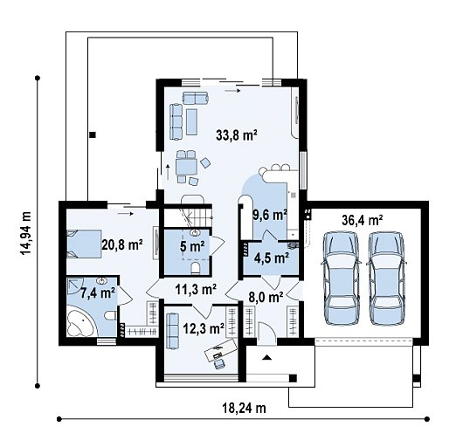](http://z500proekty.ru/thumbs/1024x0s20/-FilesZ500-res-rzuty-Zx48-Zx48_rzut1_png.jpg)

Второй этаж 81,7 / 99,0 м²

[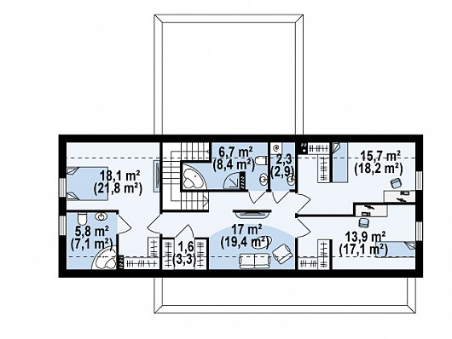](http://z500proekty.ru/thumbs/1024x0s20/-FilesZ500-res-rzuty-Zx48-Zx48_rzut2_png.jpg)

Вариант 29

Жилая / Общая площадь **161,5 / 227,5 м²** Гараж 36,5 м² Площадь застройки 142,5 м² Кубатура 557,9 m³ Высота 7,77 m Угол наклона кровли 35° Площадь крыши 205,25 m² Минимальные размеры участка шир. 17,64m × длина 25,04m

Первый этаж 80,3 / 116,8 м²

[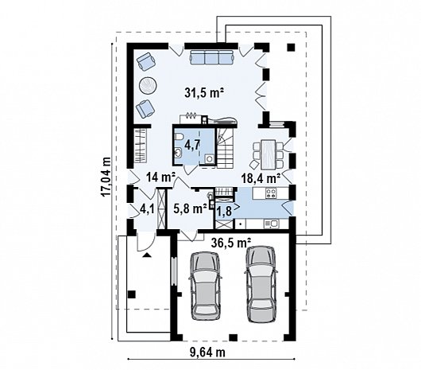](http://z500proekty.ru/thumbs/1024x0s20/-FilesZ500-res-rzuty-Z198-Z198_rzut1_png.jpg)

Второй этаж 81,2 / 110,7 м²

[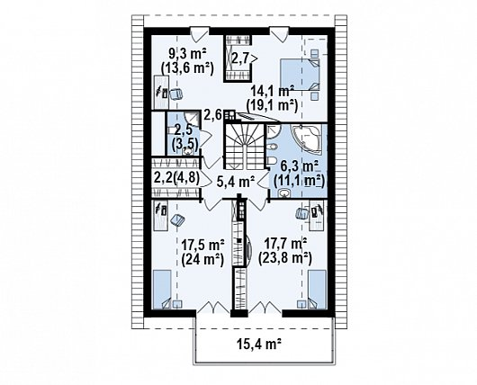](http://z500proekty.ru/thumbs/1024x0s20/-FilesZ500-res-rzuty-Z198-Z198_rzut2_png.jpg)

Вариант 30

Жилая / Общая площадь **160,2 / 223,1 м²** Гараж 34,8 м² Площадь застройки 134,0 м² Кубатура 548,58 m³ Высота 7,93 m Угол наклона кровли 38° Площадь крыши 197 m² Минимальные размеры участка шир. 24,14m × длина 17,24m

Первый этаж 72,9 / 107,7 м²

[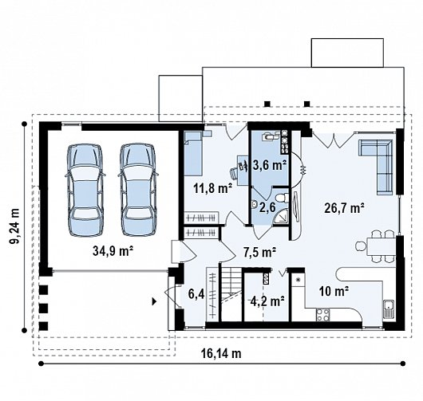](http://z500proekty.ru/thumbs/1024x0s20/-FilesZ500-res-rzuty-Z238-Z238_rzut1_png.jpg)

Второй этаж 87,3 / 115,4 м²

[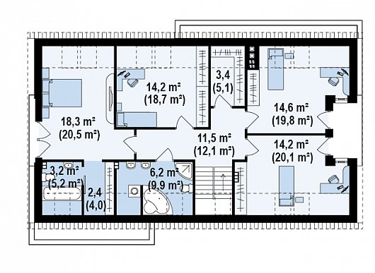](http://z500proekty.ru/thumbs/1024x0s20/-FilesZ500-res-rzuty-Z238-Z238_rzut2_png.jpg)